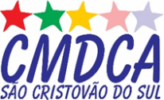

RESOLUÇÃO 04/2023
Dispõe sobre as deliberações da reunião ordinária do Conselho Municipal dos Direitos da Criança e do Adolescente realizada em 27/04/2023 às 9h nas Dependências do Núcleo Educacional Crescer. O Conselho Municipal dos Direitos da Criança e do Adolescente, no uso de suas atribuições legais

RESOLVE:
Art. 1 Discussão e aprovação do Plano de Ação para Aplicação dos Recursos do FIA (Fundo da Infância e da Adolescência);
Art. 2 Solicitação de análise da Assessoria Jurídica do município para que o plano possa ser executado;
Art. 3 Esta resolução entre em vigor na data da sua publicação, ficando revogadas as disposições em contrário.

São Cristóvão do Sul, 27 de abril de 2023.

Francilene Julita Tristão Paim
Presidente do Conselho Municipal dos Direitos da Criança e do Adolescente

